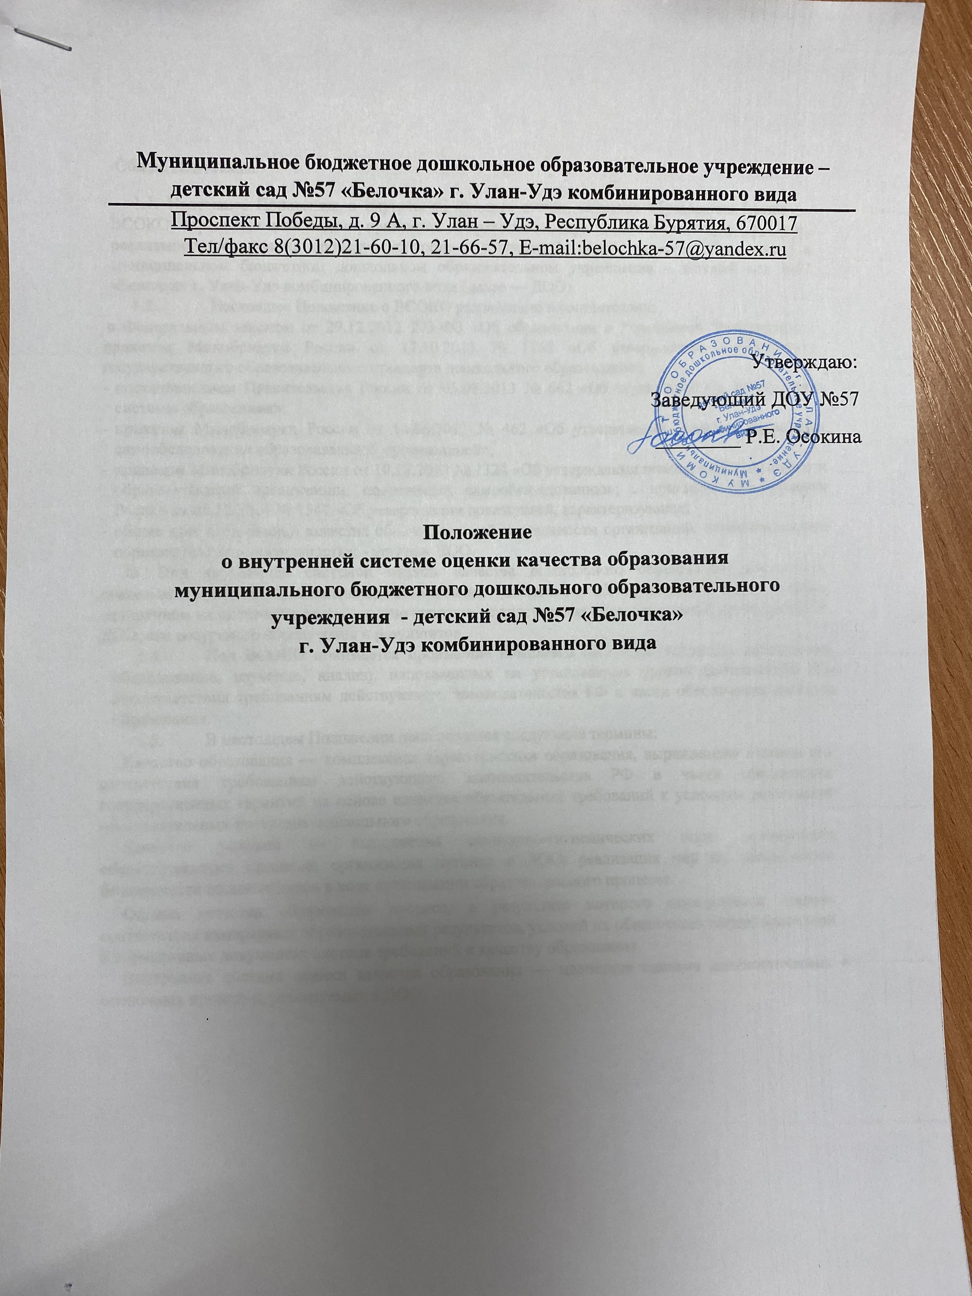

Общие Положения
1.1. Настоящее Положение о внутренней системе оценки качества образования (далее — ВСОКО) определяет цели, задачи, принципы, ее организационную и функциональную структуру, реализацию (содержание процедур контроля и экспертной оценки качества образования) в муниципальном бюджетном дошкольном образовательном учреждении - детский сад №57 «Белочка» г. Улан-Удэ комбинированного вида (далее — ДОО).
1.2. Настоящее Положение о ВСОКО разработано в соответствии:
с Федеральным законом от 29.12.2012 273-ФЗ «Об образовании в Российской Федерации»; приказом Минобрнауки России от 17.10.2013 № 1155 «Об утверждении федерального государственного образовательного стандарта дошкольного образования»;
- постановлением Правительства России от 05.08.2013 № 662 «Об осуществлении мониторинга системы образования»;
- приказом Минобрнауки России от 14.06.2013 № 462 «Об утверждении Порядка проведения самообследования образовательной организацией»;
- приказом Минобрнауки России от 10.12.2013 № 1324 «Об утверждении показателей деятельности образовательной организации, подлежащей самообсл-едованию»; приказом Минобрнауки России от 05.12.2014 № 1547 «Об утверждении показателей, характеризующих
- общие критерии оценки качества образовательной деятельности организаций, осуществляющих образовательную деятельность»; - уставом ДОО.
З. Под внутренней системой оценки качества дошкольного образования понимается деятельность по информационному обеспечению управления образовательной организацией, основанном на систематическом анализе качества осуществления образовательной деятельности в ДОО, его ресурсного обеспечения и результатов.
  - Под ВСОКО понимается проведение комплекса процедур (контроль, наблюдение, обследование, изучение, анализ), направленных на установление уровня соответствия или несоответствия требованиям действующего законодательства РФ в части обеспечения качества образования.
  - В настоящем Положении используются следующие термины:
Качество образования — комплексная характеристика образования, выражающая степень его соответствия требованиям действующего законодательства РФ в части обеспечения государственных гарантий на основе единства обязательных требований к условиям реализации образовательных программ дошкольного образования.
Качество условий — выполнение санитарно-гигиенических норм организации образовательного процесса; организация питания в ДОО; реализация мер по обеспечению безопасности воспитанников в ходе организации образовательного процесса.
Оценка качества образования процесс, в результате которого определяется степень соответствия измеряемых образовательных результатов, условий их обеспечения зафиксированной в нормативных документах системе требований к качеству образования.
Внутренняя система оценки качества образования — целостная система диагностических и оценочных процедур, реализуемых в ДОО.
Критерий — признак, на основании которого производится оценка, классификация оцениваемого объекта. Мониторинг в системе образования — комплексное аналитическое отслеживание процессов, определяющих количественно-качественные изменения качества образования, результатом которого является установление степени соответствия измеряемых образовательных результатов, условий их достижения и обеспечения общепризнанной, зафиксированной в нормативных документах и локальных актах системе государственно-общественных требований к качеству образования, а также личностным ожиданиям участников образовательного процесса.
Измерение — метод регистрации состояния качества образования, а также оценка уровня образовательных достижений, которые имеют стандартизированную форму и содержание которых соответствует реализуемым образовательным программам.
1.6. В качестве источников данных для оценки качества образования используются: анализ результатов внутреннего контроля образовательной деятельности; педагогический мониторинг; психолого-педагогическая диагностика; социологическое анкетирование (участников образовательных отношений); аналитические отчеты педагогов ДОО (об итогах реализации ОП ДО, созданных условиях для качественной реализации ОП ДО); наблюдение организованной образовательной деятельности, мероприятий, организуемых педагогами ДОО.
1.7. Настоящее положение, все дополнения и изменения к нему рассматриваются и принимаются педагогическим советом ДОО, утверждаются приказом заведующего ДОО.
1.8. Настоящее положение действует до принятия нового.
- Основные цели, задачи, принципы ВСОКО
  - Цель ВСОКО — установить соответствие качества дошкольного образования в ДОО действующему законодательству РФ в сфере образования.
  - Задачи ВСОКО:
формирование механизма единой системы сбора, обработки и хранения информации о состоянии качества образования в ДОО; систематическое отслеживание и анализ состояния системы образования в ДОО для принятия обоснованных и своевременных управленческих решений, направленных на повышение качества дошкольного образования; устранение эффекта неполноты и неточности информации о качестве образования как на этапе планирования образовательных результатов, так и на этапе оценки эффективности деятельности по достижению соответствующего качества образования.
  - Назначение ВСОКО — обеспечение ДОО информацией:
- о качестве образовательной деятельности по реализации ОП ДО в ДОО;
- качестве условий в ДОО, обеспечивающих реализацию ОП ДО;
-качестве образовательных результатов, достигнутых при реализации ОП ДО.
2.4 Основными принципами ВСОКО в ДОО являются:
принцип объективности, достоверности, полноты и системности информации о качестве образования; принцип открытости, прозрачности процедур оценки качества образования; принцип доступности информации о состоянии и качестве образования для участников образовательных отношений; принцип оптимальности использования источников первичных данных для определения показателей качества и эффективности образования (с учетом возможности их многократного использования); принцип инструментальности и технологичности используемых показателей (с учетом существующих возможностей сбора данных, методик измерений, анализа и интерпретации данных, подготовленности потребителей к их восприятию); принцип взаимного дополнения оценочных процедур, установление между ними взаимосвязей и взаимозависимостей; принцип соблюдения морально-этических норм при проведении процедур оценки качества образования в ДОС).
З. Организационная и функциональная структура ВСОКО
  - Организационная структура ДОО, которая занимается внутренней оценкой качества образования и интерпретацией полученных результатов, включает в себя: администрацию ДОО, педагогический совет, рабочую группу по сбору, обработке полученной информации в доо
  - Администрация ДОО:
формирует блок локальных актов, которые регулируют функционирование ВСОКО в ДОО, утверждает их приказом заведующего ДОО и контролирует их исполнение;
обеспечивает в соответствие с ОП ДО ДОО проведение мониторинговых, социологических и статистических процедур по вопросам качества образования; организует сбор, обработку, хранение и представление информации о состоянии качества образования на уровне ДОО; формирует информационно-аналитические материалы по результатам оценки качества образования в ДОО; принимает управленческие решения по повышению качества образования на основе анализа результатов, полученных в процессе оценки, реализации ВСОКО.
  - Общее собрание работников ДОО:
заслушивает информационно-аналитические материалы по результатам оценки качества образования в ДОО; принимает решения по повышению качества образования на основе анализа результатов, полученных в процессе оценки качества.
  - Рабочая группа ДОО (избираемые по рекомендациям коллегиального органа наиболее компетентные работники, например, старший воспитатель, педагог-психолог (если есть), старшая медицинская сестра (если есть), воспитатели и т. п.):
осуществляет сбор и обработку полученной информации о состоянии качества образования в ДОО; участвует в разработке системы измерений показателей, характеризующих состояние и динамику качества образования в ДОО.
4. Реализация ВСОКО
4.1. Объектом оценки внутренней системы качества образования является соблюдение обязательных требований действующего законодательства РФ в части дошкольного образования (п. 1.1. ФГОС ДО). (2. Предметом ВСОКО являются:
качество условий реализации ОП ДО ДОС); качество организации образовательной деятельности в ДОО; качество результатов реализации ОП ДО ДОО.
4.2.1. Система оценки качества условий реализации ОП ДО ДОО включает в себя:
      - Требования к развивающей предметно-пространственной среде: соответствие компонентов предметно-пространственной среды реализуемой ОП ДО, возрастным возможностям воспитанников, требованиям ФГОС ДО.
      - Требования к материально-техническим условиям: наличие условий в ДОО для детей с ОВЗ; оснащенность групповых помещений, кабинетов современным оборудованием, средствами обучения и мебелью в соответствии с требованиями СанПиН, их соответствие требованиям пожарной безопасности; учебно-методические условия (в том числе библиотечно-информационное обеспечение образовательного процесса).
4.2.13. Требования к кадровым условиям: укомплектованность ДОО педагогическими кадрами в соответствии со штатным расписанием ДОС), квалификационными требованиями к занимаемой должности, уровню образования и уровню квалификации. 4.2.1.4.Требования к психолого-педагогическим условиям:
наличие условий в ДОО для осуществления медицинского сопровождения воспитанников в целях охраны и укрепления их здоровья; наличие консультативной поддержки педагогов и родителей по вопросам воспитания и обучения воспитанников, инклюзивного образования (в случае его организации); наличие организационно-методического сопровождения процесса реализации ОП ДО; оценка эффективности здоровьесберегающей деятельности в ДОО (результативность реализации специфических мероприятий, направленных на обеспечение физического развития детей: программы, технологии).
4.2.1.4. Требования к финансовым условиям: финансовое обеспечение реализации ОП ДО исходя из стоимости услуг на основе муниципального задания.
    - Система оценки качества образовательной деятельности в ДОО
Содержание процедуры оценки системы качества организации образовательной деятельности включает в себя оценку:
рациональности формирования рабочих программ (выбора методов и технологий в соответствии с содержанием ОП ДО); качества осуществления педагогами образовательной деятельности в процессе организации различных видов детской деятельности (игровой, коммуникативной, трудовой, познавательноисследовательской, изобразительной, физической, конструктивной, музыкальной, чтения художественной литературы) и в ходе режимных моментов; качества организации педагогами самостоятельной деятельности детей; качества построения сотрудничества с семьями воспитанников и социальными партнерами.
    - Система оценки качества результатов образовательной деятельности в ДОО. Содержание процедуры оценки системы качества результатов освоения ОП ДО включает в себя оценку:
динамики индивидуального развития детей при освоении ОП ДО; динамики показателей здоровья детей; динамики уровня адаптации детей к условиям ДОС); уровня развития способностей и склонностей, интересов детей (их образовательных достижений); уровня формирования у старших дошкольников предпосылок к учебной деятельности; уровня удовлетворенности родителей (законных представителей) качеством образования в ДОС).
  - Для осуществления процедуры внутренней системы оценки качества образования в ДОО составляется план функционирования внутренней системы оценки качества образования на учебный год, в котором определяются формы, направления, сроки, порядок проведения оценки качества образования, ее периодичность, ответственные и исполнители. План внутреннего мониторинга является составной частью планирования деятельности ДОО на учебный год.
  - Процедура проведения ВСОКО предполагает следующий алгоритм действий: сбор информации на основе используемых методик; анализ и обработка полученных данных, сопоставление с нормативными показателями; рассмотрение полученных результатов на педагогическом совете ДОО; выявление влияющих на качество образования факторов, принятие управленческих решений по устранению отрицательных последствий; формулирование основных стратегических направлений развития образовательного процесса на основе анализа полученных данных.
  - Результаты оценки оформляются в схемах, графиках, таблицах, диаграммах, отражаются в справочно-аналитических материалах, содержащих констатирующую часть, выводы и конкретные, реально выполнимые рекомендации с указанием сроков исполнения и ответственных исполнителей. 4.6. Результаты анализа данных ВСОКО могут быть использованы для составления ежегодного отчета ДОО о результатах самообследования деятельности.
        - Подведение итогов и оформление результатов ВСОКО
Придание гласности и ОТКРЫТОСТИ результатам оценки качества образования осуществляется путем предоставления информации основным заказчикам и потребителям образовательных услуг, в том числе посредством размещения отчета о самообследовании на официальном сайте ДОО.
        - Ответственность
  - Лица, осуществляющие оценку качества образования в ДОС), несут ответственность за достоверность излагаемых фактов, представляемых в справках по итогам оценки.
  - Заведующий ДОО несет ответственность за предоставление информации об уровне качества образования Учредителю и размещение на сайте ДОО).

